TEMAS DEL CAPÍTULO
- Concepto de calor y temperatura
- Dilatación de sólidos y líquidos
- Cambio de fases- estados
- Formas de transmisión de la energía Calórica
- Fuentes de Energía- tipos
- Hidrostática y neumostática
- Hidrodinámica y neumodinámica

- Define los siguientes conceptos:
- Calor: Es una forma de energía llamada energía cinética térmica, es energía en tránsito, etc.-pág. 81.
- Temperatura: es una medida de la vibración molecular o atómica de un cuerpo, esto es su energía interna.-pág. 81.
- Caloría: Es la cantidad de energía necesaria para elevar la temperatura del agua pura de 14,15°C a 15,5°C, a nivel del mar. .-pág. 82.
- Cantidad de calor: La cantidad de calor que un cuerpo cede o recibe se calcula multiplicando el calor específico del material que compone el cuerpo por la masa y por la variación de temperatura $∆t$. .-pág. 82.
- Calor específico: Es característico para cada material. Se define como la cantidad de calor necesaria para elevar en 1°C la temperatura 1 gramo de agua pura. Son valores que se encuentran tabulados para cada sustancia.
POR DEFINICIÓN EL CALOR ESPECÍFICO DEL AGUA PURA ES 1cal/g.°C (a una temperatura de aproximadamente 15°C y a nivel del mar). .-pág. 83.

- Calor latente.: Es la energía requerida requerida por una cierta cantidad de sustancia para cambiar de fase, de solido a líquido( calor de fusión) de líquido a gaseoso( calor de vaporización). Se debe tener en cuenta que esta energía en forma de calor es utilizada solamente para el cambio de estado y no para el cambio de temperatura. .-pág. 83.

2-Completa la siguiente tabla
 | Cantidad de calor | Calor específico | Calor latente
Unidades | caloría  (cal/g.°C)xgx°C | cal/g. °C | cal/g
FÓRMULAS | Q= C_{e}xmx$∆t$  Calor específico x masa x variación de temperatura | C_{E}=$\frac{Q}{mx∆t}$ | Calor latente=$\frac{Q}{m}$
Resuelve las siguientes situaciones problemáticas:
- Cuantas calorías son necesarias para elevar en 10°C la temperatura de 1 litro de agua?
Q= C_{e}xmx$∆t$
$∆t$= 10°C 1KG=1000g $∆t$=10°C C_{E}=1cal/g°C
Q= C_{e}xmx$∆t$=$\frac{1calx1000gx10°C}{g°C}$= 10.000 calorias
Se considera que el agua está en condiciones de presión y temperatura estándar, cuando la temperatura es igual a 4 grados centígrados y la presión es igual a una atmósfera. En dichas condiciones, un litro de agua tiene una masa aproximada de 1kg.

- Cual fue la cantidad de calor involucrada en este proceso?
10.000 calorias
- Cuál es entonces el calor específico del agua?
C_{E}=1cal/g°C

- Responde VERDADERO o FALSO circulando la opción correcta. Justifica analíticamente cuando corresponda.
V | F | Si se tienen dos masas iguales del mismo material y a una se le entrega el doble de calorías que a la otra, ambas alcanzaran la misma temperatura.  ES FALSO YA QUE PUEDE PROBARSE FÁCILMENTE UTILIZANDO LA ECUACIÓN DEL EJERCICIO ANTERIOR Y DEMOSTRARLO  $∆t$=$\frac{10.000cal}{\frac{1calx1000g}{g°C}}$= 10°C  $∆t$=$\frac{20.000cal}{\frac{1calx1000g}{g°C}}$= 20°C
V | F | Todos los cuerpos, en cualquier estado, se dilatan cuando se les entrega calor.  EN PRIMER LUGAR DEBERÍAMOS HABLAR DE MATERIA Y NO DE CUERPOS, EN SEGUNDO LUGAR DEBEMOS RECORDAR QUE SI BIEN EN GENERAL LA AFIRMACION ES CIERTA EN EL CASO DEL AGUA SE PRODUCE UN FENÓMENO PARTICULAR QUE SE PUEDE VER EN EL SIGUIENTE GRÁFICO.  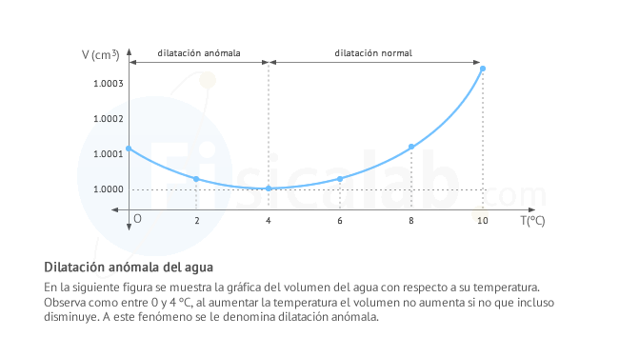
V | F | La temperatura es una medida de la energía media de las moléculas de una sustancia y no depende del tamaño del objeto. PAG 82

- Define dilatación lineal. Ejemplifica.
Se produce cuando en el cuerpo que sufre la acción del calor predomina una dimensión frente a las otras dos.
Ejemplos de cuerpos que se dilatan linealmente son: varillas, alambres, barras...
- Completa :
“Analizando la fórmula de dilatación lineal se observa que:
l_{f}=l₀[1+ λ (t_{f}-t_{i})] donde λ, coeficiente de dilatación lineal, depende del MATERIAL y se mide en $\frac{1}{°C}$ ”.
- Determina:
- La longitud final que tendrá una varilla de hierro de 5m y 6mm de diámetro si su$∆t$ =- 50°C
- Que cantidad de calor cedió esta varilla?.
DATOS:
λ_{hierro}= 0,000012/°C C_{E-HIERRO=}0,113$\frac{cal}{g.°C}$ densidad del hierro= 7850 kg/m³
L_{F}= L_{I} (1+λ$∆t$) λ_{hierro}= 0,000012/°C
L_{F}= 5m (1+0,000012/°C$(-50°C)$)= 4,997m
Volumen=πx5mx(0,003m)²= 0,00014137166m³
densidad del hierro= 7850 kg/m³ masa= 7850 kg/m³ x 0,00014137166m³
masa=1,109767531kg
Q= C_{e}xmx$∆t$ = 0,113$\frac{cal}{g.°C}$ x 1.109,767531gx (-50°C)=-6.270,18655 cal

- Determina la longitud final en mm y en notación científica que tendría esa varilla de hierro si su longitud fuera de 5m y $∆t$ de 50°C.
L_{F}= L_{I} (1+λ$∆t$) λ_{hierro}= 0,000012/°C
L_{F}= 5m (1+0,000012/°C$(50°C)$)= 5,003m 5003mm

- Determina el volumen final que tendrá una pieza cúbica de cerámica de 125.000mm³ que se encuentra a 30°C cuando la misma alcance los 75°C. Dato: λ_{cerámica}= $\frac{0,5X{10}^{-6}}{°C}$
V_{F}= V_{I} (1+3λ$∆t$) λ_{cerámica}= $\frac{0,5X{10}^{-6}}{°C}$
V_{F}= 0,000125m³ (1+$3x \frac{0,5X{10}^{-6}}{°C}x45°C$) =0,000125008m³
SE OBSERVA QUE LA VARIACIÓN VOLUMÉTRICA EN ESTE MATERIAL ES MUY PEQUEÑA, Y ESTO SE DEBE A SU BAJO COEFICIENTE DE DILATACIÓN. INCLUSO ALGUNAS CERÁMICAS LLEGAN A CONTRAERSE CON CIERTO AUMENTO DE TEMPERATURA.

- Si se tratase ahora de una varilla de níquel que mide 200 cm y tiene 10mm de diámetro a 30°C y se deseara conocer su longitud a 250°C de temperatura, ya que esa será la condición a que estará sometida,
¿Cuál sería tu respuesta? ¿Qué cantidad de calor le fue suministrado a esta varilla?. DATOS: λ_{NIQUEL}= 0,0000125/°C, Densidad del niquel= 8.900 kg/m³ ; C_{e-NIQUEL=}0,031$\frac{cal}{g.°C}$
L_{F}= L_{I} (1+λ$∆t$) λ_{NIQUEL}= 0,0000125/°C
L_{F}=2m (1+0,0000125/°C$(250°C-30°C)$)= 2,0055m
Volumen= 2m$π{(0,005m)}^{2}$=1,5708x10⁻⁴m³
densidad del niquel= 8.900 kg/m³ masa= 8.900 kg/m³ x1,5708x10⁻⁴m³
masa= 1,398Kg C_{e-NIQUEL=}0,031$\frac{cal}{g.°C}$
Q= C_{e} x mx$∆t$ = 0,031$\frac{cal}{g.°C}$ x 1398grx (220°C)=9967,80 calorías

http://es.slideshare.net/OzzkarLukaz/calor-y-temperatura-16514168
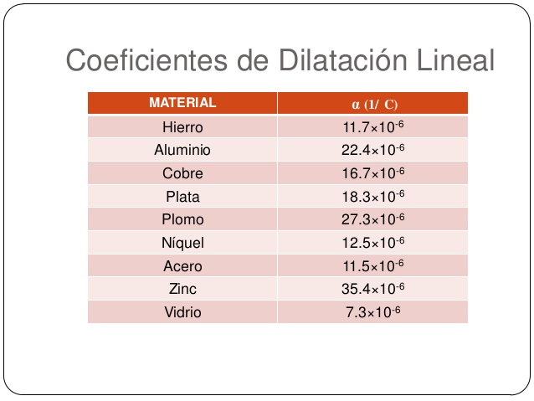

- Determina la cantidad de energía necesaria para transformar 40 g de hielo a -5 ºC y a presión atmosférica de 760 mm de mercurio en vapor de agua a una temperatura de 100 ºC.

DATOS:
- Masa de agua: m = 40 g
- Temperatura inicial del proceso: T_{i} = -5 ºC
- Temperatura final del proceso: T_{i} = 100 ºC
En la siguiente tabla, se proporcionan los datos referentes a los cambios de estado de algunas sustancias.

Q= masa x Calor específico x (temperatura final- temp.inicial).

- Recuerda! El calor específico es la cantidad de calor por unidad de masa que se necesita para elevar la temperatura un grado Celsio.
- Esta fórmula no se aplica si se produce un cambio de fase, ya que el calor añadido o sustraído durante el este proceso no conlleva un cambio de temperatura.

En esos casos se utiliza la fórmula: Q=m⋅L_{fusión}
Datos:
- L_{fusión_hielo} = 80 cal/g
- L_{vap_agua} = 540 cal/g
Consideraciones previas
- Recuerda que el calor es energía en tránsito. La energía térmica necesaría para realizar la transformación es justamente el calor que hay que suministrar al bloque de hielo en el proceso para que pase del estado sólido en que se encuentra, a la temperatura de -5 ºC, al estado gaseoso a 100 ºC, previamente deberá pasar por el estado líquido.
- Existen cuatro etapas:
  - Calentamiento del hielo -5 ºC < T < 0 ºC ⇒ Q₁
  - Fusión del hielo T = 0 ºC ⇒ Q₂
  - Calentamiento del agua 0 ºC < T < 100 ºC ⇒ Q₃
  - Ebullición del agua T = 100 ºC ⇒ Q₄
- Hay que prestar mucha atención a las unidades del calor latente y del calor específico.
Resolución
a- Q₁ El calor suministrado en esta etapa viene determinado por la ecuación:
Q1=m⋅C_{hielo}⋅∆T=40gx 0,550$\frac{cal}{g°C}$x[0°C−(−5°C)]= 110 Cal
b- Q₂ La temperatura permanece constante pero para que se produzca el cambio de estado se suministra un calor que viene dado por:
Q2=m⋅Lfusión_hielo=40gx80$\frac{cal}{g}$=3.200 cal

  - Q₃ El calor suministrado en esta etapa viene determinado por la ecuación fundamental de la termología
Q3=m⋅cagua⋅∆T=40g⋅1$\frac{cal}{g°C}$⋅(100°C −0°C)=4.000cal
  - Q₄ Durante esta cuarta etapa la temperatura permanece constante pero para que se produzca el cambio de estado hemos de suministrar un calor que viene dado por:
Q4=m xLvap_agua=40gx540$\frac{cal}{g}$=21.600 cal
Q=Q1+Q2+Q3+Q4= 110cal+3.200cal+4.000cal+21.600cal=28.910cal

ESTADOS DE LA MATERIA

http://rubens-sanpablo-blas.blogspot.com.ar/2010_09_01_archive.html

- Completa el siguiente esquema. Colocando como por ejemplo: fusión.
- Responde verdadero o falso circulando la opción correcta.
V | F | La materia en estado sólido tiene volumen propio.PAG.85
V | F | Los líquidos tienden a expandirse indefinidamente.
V | F | La única forma de trasmisión de calor que se realiza por contacto se conoce como radiación y no implica desplazamiento de materia. PAG. 90
V | F | La trasmisión de calor por convección es propia de los sólidos. PAG. 90
V | F | Los radiadores que funcionan por circulación de agua caliente trasmiten el calor por convección. PAG. 90
V | F | Los materiales obscuros absorben más energía radiante que aquellos más claros.  PAG. 90
V | F | Las fuentes de energía renovable son lo mismo que los tipos de energía.  PAG. 91-92
- Investiga porque se utiliza/n la/las cámara/s de aire en las ventanas. Relaciona estos conceptos con lo aprendido sobre formas de trasnisión de calor. ESTE TRABAJO ES DE INVESTIGACIÓN PARA EL ALUMNO.
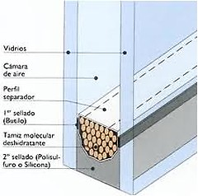
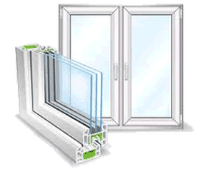

http://www.ralaluminio.com.ar/que-es-un-doble-vidrio-o-dvh-.html

- Mediante el uso de un sencillo gráfico explica el efecto invernadero.PAG 91

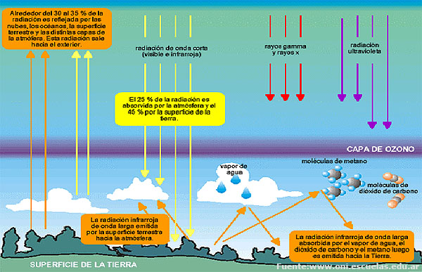
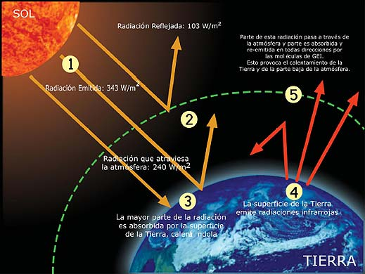
HIDRÓSTATICA Y NEUMÓSTATICA

- Completa las siguientes afirmaciones y ejemplifica en cada caso.
a- Se llama presión al …COCIENTE……… entre la …FUERZA …….. y la…SECCIÓN………. sobre la que actúa …PERPENDICULARMENTE………………..
Ejemplo:a cargo del alumno

b- El principio de Pascal expresa que: La presión aplicada a un fluido…ENCERRADO EN UN RECIPIENTE ES TRASMITIDA SIN DISMINUCION ALGUNA A TODOS LOS PUNTOS DEL FLUIDO Y A…LAS PAREDES DEL RECIPIENTE.
Ejemplo:a cargo del alumno

c- Los sólidos trasmiten fuerzas, los fluidos trasmiten PRESIONES
d- En un líquido, los puntos sometidos a mayor presión son los que se encuentran a MAYOR profundidad.
- El principio de Arquímedes indica que
TODO CUERPO SUMERGIDO EN UN LIQUIDO RECIBE UN EMPUJE DE ABAJO HACIA ARRIBA IGUAL AL PESO DEL VOLUMEN DEL LÍQUIDO DESALOJADO
Que aplicación práctica le encontrás en la carrera que elegiste? Ayuda: Relaciona este concepto con los de densidad y peso específico.
……………………………………………………………………………………………………………………………………………………………………………………………………………………………………………………………..
- Define Empuje………………………………………………………………..
EL EMPUJE ES UNA FUERZA.
Entonces, porque flota un barco
CUANDO EL EMPUJE ES MAYOR QUE EL PESO DEL OBJETO QUE EN SE SUMERGE EL CUERPO FLOTA
f-Enuncia el teorema general de la hidrostática…………………………………
LA DIFERENCIA DE PRESIÓN ENTRE DOS PUNTOS DE DIFERENTE PROFUNDIDAD EN UNA MASA LÍQUIDA EN EQUILIBRIO ES IGUAL AL PRODUCTO DE LA DISTANCIA VERTICAL ENTRE ELLOS Y EL PESO ESPECÍFICO DEL LÍQUIDO.

g- Explica como funcionan los llamados vasos comunicantes………………………………..
SI COLOCAMOS UNA SERIE DE RECIPIENTES CONECTADOS ENTE SI POR SU PARTE INFERIOR TENDREMOS UN SISTEMA DE VASOS COMUNICANTES. SI TODOS ELLOS SE ENCUENTRAN ABIERTOS EN SU EXTREMO SUPERIOR Y VOLCAMOS UN LÍQUIDO HOMOGÉNEO DENTRO DE ELLOS VEREMOS QUE EL MISMO ALCANZA EL MISMO NIVEL EN TODOS LOS RECIPIENTES INDEPENDIENTEMENTE DE LA FORMA DE LOS MISMOS
Que aplicación práctica le encontrás en la carrera que elegiste?
……………………………………………………………………………………….
……………………………………………………………………………………….
……………………………………………………………………………………….
……………………………………………………………………………………….

